**TRƯỜNG THCS TÙNG THIỆN VƯƠNG**

**NỘI DUNG HỌC TRỰC TUYẾN - Tuần 29: 11/04/2022 đến 16/4/2022**

**BÀI 52: PHẢN XẠ KHÔNG ĐIỀU KIỆN VÀ PHẢN XẠ CÓ ĐIỀU KIỆN**

# **A. NỘI DUNG TÌM HIỂU BÀI**

****I. PHÂN BIỆT PHẢN XẠ CÓ ĐIỀU KIỆN VÀ PHẢN XẠ KHÔNG ĐIỀU KIỆN****

- Phản xạ không điều kiện (PXKĐK): là phản xạ sinh ra đã có, không cần phải học tập.

Ví dụ: khóc, cười…

- Phản xạ có điều kiện (PXCĐK): là phản xạ được hình thành trong đời sống cá thể, là kết quả của quá trình học tập, rèn luyện, rút kinh nghiệm.

Ví dụ: đạp xe đạp, đá bóng, thấy đèn đỏ thì dừng lại, mùa đông đến mặc áo ấm...

****II. SỰ HÌNH THÀNH PHẢN XẠ CÓ ĐIỀU KIỆN****

**1. Hình thành phản xạ có điều kiện**

* Thí nghiệm của Paplop: phản xạ tiết nước bọt đối với ánh sáng đèn hoặc kích thích bất kì

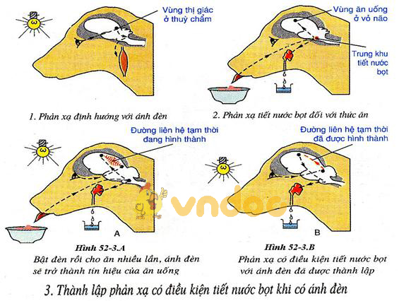

+ Bật đèn và không cho ăn → không tiết nước bọt (ánh sáng đèn là kích thích có điều kiện)

+ Cho ăn → tiết nước bọt khi nhìn thấy thức ăn (thức ăn là kích thích không điều kiện)

+ Vừa bật đèn vừa cho ăn → tiết nước bọt (lặp lại nhiều lần)

→ Chỉ bật đèn → tiết nước bọt → phản xạ tiết nước bọt với kích tích là ánh sáng đã được thiết lập.

**\* Điều kiện hình thành phản xạ có điều kiện**

- Phải có sự kết hợp giữa kích thích có điều kiện với kích thích không điều kiện.

- Kích thích có điều kiện phải được tác động trước kích thích không điều kiện một thời gian ngắn. Quá trình kết hợp đó phải được lặp lại nhiều lần.

- Thực chất của việc hình thành phản xạ có điều kiện là sự hình thành đường liên hệ tạm thời nối các vùng của vỏ não lại với nhau.

**2. Ức chế phản xạ có điều kiện**

- Phải thường xuyên củng cố phản xạ có điều kiện đã được hình thành. Nếu không được củng cố thì phản xạ dần mất đi.

- Ý nghĩa của sự hình thành và ức chế phản xạ có điều kiện:

+ Đảm bảo cơ thể thích nghi với môi trường và điều kiện sống luôn thay đổi.

+ Hình thành các thói quen tập tính tốt.

****III. SO SÁNH CÁC TÍNH CHẤT CỦA PHẢN XẠ KHÔNG ĐIỀU KIỆN VÀ PHẢN XẠ CÓ ĐIỀU KIỆN****

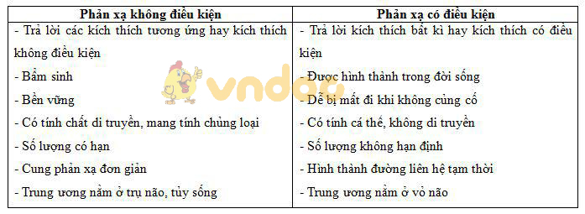

- Tuy phản xạ không điều kiện và phản xạ có điều kiện có những điểm khác nhau, song lại có liên quan chặt chẽ với nhau:

+ Phản xạ không điều kiện là cơ sở thành lập phản xạ có điều kiện

+ Phải có sự kết hợp giữa một kích thích có điều kiện với kích thích không điều kiện (trong đó kích thích có điều kiện phải tác động trước kích thích không điều kiện 1 thời gian ngắn).

**B. NỘI DUNG VIẾT BÀI**

|  |
| --- |
| BÀI 52: PHẢN XẠ KHÔNG ĐIỀU KIỆN VÀ PHẢN XẠ CÓ ĐIỀU KIỆN  I. Phân biệt phản xạ không điều kiện và phản xạ có điều kiện :  - Phản xạ không điều kiện : là phản xạ sinh ra đã có, không cần phải học tập.  - Phản xạ có điều kiện : là phản xạ được hình thành trong đời sống cá thể, là kết quả của quá trình học tập, rèn luyện.  II. Sự hình thành phản xạ có điều kiện:   1. Hình thành phản xạ có điều kiện.   - Điều kiện :  + Phải có sự kết hợp giữa kích thích có điều kiện với kích thích không điều kiện.  + Kích thích có điều kiện phải tác động trước vài giây so với kích thích không điều kiện  + Quá trình kết hợp đó phải được lặp đi lặp lại nhiều lần.  - Thực chất của việc thành lập phản xạ có điều kiện là sự hình thành đường liên hệ tạm thời nối các vùng của vỏ đại não với nhau.  2. Ức chế phản xạ có điều kiện:  - Khi phản xạ có điều kiện không được củng cố thì sẽ mất dần.  - Ý nghĩa:  + Đảm bảo sự thích nghi với môi trường và điều kiện sống luôn thay đổi.  + Hình thành các thói quen tập quán tốt đối với con người.  III. So sánh các tính chất của phản xạ không điều kiện với phản xạ có điều kiện:  - Bảng 52-2 SGK đã hoàn thiện |

**C. CÂU HỎI VẬN DỤNG**

Câu 1. Phản xạ không điều kiện có đặc điểm nào dưới đây?

A. Mang tính chất cá thể, không di truyền

B. Trung ương nằm ở trụ não và tủy sống

C. Dễ mất đi khi không được củng cố

D. Số lượng không hạn định

Câu 2. Phản xạ có điều kiện mang đặc trưng nào sau đây?

A. Có sự hình thành đường liên hệ thần kinh tạm thời

B. Cung phản xạ đơn giản

C. Mang tính chất bẩm sinh

D. Bền vững theo thời gian

Câu 3. Phản xạ nào dưới đây là phản xạ có điều kiên?

A. Bỏ chạy khi có báo cháy

B. Nổi gai gốc khi có gió lạnh lùa

C. Vã mồ hôi khi tập luyện quá sức

D. Rụt tay lại khi chạm phải vật nóng

Câu 4. Phản xạ nào dưới đây không có sự tham gia điều khiển của vỏ não?

A. Tim đập nhanh khi nhìn thấy chó dại chạy đến gần

B. Môi tím tái khi trời rét

C. Né sang đường khác khi thấy đường đang đi tới bị tắc

D. Xếp hàng chờ mua bánh Trung thu

Câu 5. Phản xạ nào dưới đây có thể bị mất đi nếu không thường xuyên củng cố?

A. Co chân lại khi bị kim châm

B. Bật dậy khi nghe thấy tiếng chuông báo thức

C. Đỏ bừng mặt khi uống rượu

D. Vã mồ hôi khi lao động nặng nhọc

Câu 6. Thông thường, sự duy trì hay biến mất của phản xạ có điều phụ thuộc chủ yếu vào sự tồn tại của yếu tố nào sau đây?

A. Đường liên hệ thần kinh tạm thời

B. Các vùng chức năng của vỏ não

C. Kích thích không điều kiện

D. Tất cả các phương án còn lại

Câu 7. Sự hình thành phản xạ có điều kiện cần tới điều kiện nào sau đây?

A. Kích thích có điều kiện phải tác động cùng lúc với kích thích không điều kiện

B. Kích thích không điều kiện phải tác động trước kích thích có điều kiện một thời gian ngắn

C. Có sự kết hợp giữa một kích thích có điều kiện và một kích thích không điều kiện

D. Tất cả các phương án còn lại

Câu 8. Phản xạ có điều kiện có ý nghĩa như thế nào trong đời sống con người?

A. Có tính linh hoạt cao, giúp con người dễ dàng thay đổi thói quen để thích nghi với điều kiện sống mới.

B. Mang tính bền vững, giúp con người giữ được các phẩm chất đã được hình thành qua thời gian dài sinh sống.

C. Có tính chất cá thể, tạo ra sự đa dạng sinh học trong nội bộ loài người.

D. Tất cả các phương án còn lại.

Câu 9. Ai là người đầu tiên xây dựng một thí nghiệm quy mô về sự hình thành phản xạ có điều kiện ở loài chó?

A. C. Đacuyn

B. G. Simson

C. I.V. Paplôp

D. G. Menđen

Câu 10. Phản xạ nào dưới đây không phải là phản xạ có điều kiện?

A. Run lập cập khi giáo viên gọi lên bảng khảo bài

B. Chảy nước miếng khi nhìn thấy quả sấu

C. Vã mồ hôi khi ăn đồ chua

D. Bỏ chạy khi nhìn thấy rắn

# **BÀI 53: HOẠT ĐỘNG THẦN KINH CẤP CAO Ở NGƯỜI**

****I. CÁC PHẢN XẠ CÓ ĐIỀU KIỆN Ở NGƯỜI****

- Phản xạ có điều kiện có thể được hình thành ở trẻ mới sinh từ rất sớm. Ví dụ:

+ Phản xạ mút tay ở trẻ

+ Trẻ nghe tiếng hát ru kết hợp với nhịp vỗ đều làm trẻ ngủ

+ Mùi sữa thơm cùng với vòng tay mẹ dấu hiệu để trẻ nhận ra mẹ, dần phân biệt được người lạ và người quen

- Đa số các phản xạ trên đều dần dần bị ức chế và hình thành các phản xạ mới khi trẻ lớn dần.

- Bên cạnh việc hình thành phản xạ mới thì cũng xảy ra quá trình ức chế phản xạ, nếu phản xạ đó không còn cần thiết với đời sống.

- Sự hình thành và ức chế phản xạ có điều kiện là hai quá trình thuận nghịch có mối quan hệ mật thiết với nhau.

→  Giúp cơ thể thích nghi với điều kiện sống luôn thay đổi.

- Ở người, học tập, rèn luyện, xây dựng các thói quen, tập quán, nếp sống tốt chính là sự kết hợp của 2 quá trình hình thành và ức chế phản xạ có điều kiện.

****II. VAI TRÒ CỦA TIẾNG NÓI VÀ CHỮ VIẾT****

**1. Tiếng nói và chữ viết cũng là tín hiệu gây ra các phản xạ có điều kiện cấp cao**

- Người không chỉ tiết nước bọt khi nhìn thấy thức ăn mà khi ta nghe nói đến 1 loại thức ăn ngon hoặc thức ăn có vị chua (khế, chanh…) ta cũng tiết nước bọt.

- Người biết chữ khi đọc những hàng chữ hoặc đoạn văn in trong sách báo có thể bộc lộ cảm xúc (vui, buồn, phẫn nộ…)

→ Tiếng nói và chữ viết có thể giúp ta mô tả sự vật, trình bày các hiện tượng mà không cần có sự vật cũng làm cho người nghe, người đọc tưởng tượng được.

→ Tiếng nói và chữ viết cũng là tín hiệu của sự vật nhưng thuộc hệ thống tín hiệu thứ 2, chúng có thể gây ra các phản xạ có điều kiện cấp cao.

**2. Tiếng nói và chữ viết là phương tiện để con người giao tiếp, trao đổi kinh nghiệm với nhau**

Giúp con người tích lũy ngày càng nhiều kinh nghiệm và trở thành kho tàng quý báu của nhân loại → xây dựng xã hội ngày một văn minh.

****III. TƯ DUY TRỪU TƯỢNG****

- Nhờ có tiếng nói và chữ viết, con người đã trừu tượng hóa các sự vật, các hiện tượng cụ thể.

- Từ những cái chung của sự vật, con người khái quát hóa chũng thành khái niệm được diễn đạt bằng các từ và hiểu được nội dung ý nghĩa của nó .

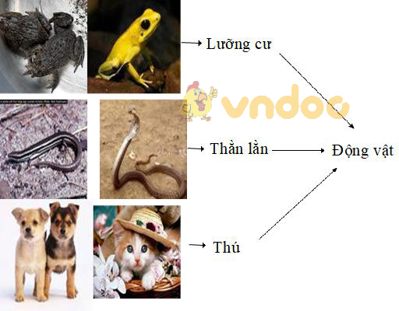

- Con người có khả năng phân tích các sự vật, hiện tượng của thế giới xung quanh dựa trên những khái niệm mà không cần tiếp xúc với thực tiễn.

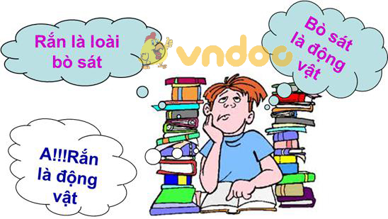

- Khả năng khái quát hóa và trừu tượng hóa là cơ sở tư duy trừu tượng chỉ có ở người.

**B. NỘI DUNG VIẾT BÀI**

|  |
| --- |
| **BÀI 53: HOẠT ĐỘNG THẦN KINH CẤP CAO Ở NGƯỜI** **I. Sự thành lập và ức chế các phản xạ có điều kiện ở người:**  - Sự thành lập và ức chế phản xạ có điều kiện là hai quá trình thuận nghịch liên hệ mật thiết với nhau.  - Là cơ sở để hình thành thói quen tập quán, nếp sống có văn hoá.  → giúp cơ thể thích nghi với đời sống  **II. Vai trò của tiếng nói và chữ viết:**  - Là tín hiệu gây ra các phản xạ có điều kiện cấp cao.  - Là phương tiện để con người giao tiếp, trao đổi kinh nghiệm với nhau.  **III. Tư duy trừu tượng:**  - Từ những thuộc tính chung của sự vật, con người biết khái quát hoá thành những khái niệm được diễn đạt bằng các từ.  - Khả năng khái quát hoá, trừu tượng hoá là cơ sở tư duy trừu tượng. |

**C. CÂU HỎI VẬN DỤNG**

Câu 1. Ở người, sự học tập, rèn luyện, xây dựng hay thay đổi các thói quen là kết quả của

A. Quá trình hình thành các phản xạ không điều kiện.

B. Quá trình hình thành và ức chế các phản xạ có điều kiện.

C. Quá trình hình thành và ức chế các phản xạ không điều kiện.

D. Quá trình ức chế các phản xạ có điều kiện.

Câu 2. Hệ thống tín hiệu thứ hai của sự vật bao gồm những yếu tố nào?

A. Tiếng nói và chữ viết

B. Thị giác và thính giác

C. Âm thanh và hành động

D. Màu sắc và hình dáng

Câu 3. Phản xạ nào dưới đây có sự tham gia của hệ thống tín hiệu thứ hai?

A. Chảy nước miếng khi có ai đó nhắc đến từ “me”

B. Bỏ chạy khi có báo động cháy

C. Nổi gai ốc khi đi qua nghĩa địa

D. Dừng lại trước ngã tư khi nhìn thấy đèn tín hiệu màu đỏ bật sáng

Câu 4. Phản xạ nào dưới đây không có sự tham gia của hệ thống tín hiệu thứ hai?

A. Cười như nắc nẻ khi đọc truyện tiếu lâm

B. Nhanh chóng ổn định chỗ ngồi khi nghe lớp trưởng la lớn “Thầy giám hiệu đang tới”

C. Sụt sùi khóc khi nghe kể về một câu chuyện cảm động

D. Rơm rớm nước mắt khi nhìn thấy một người ăn mày

Câu 5. Tiếng nói và chữ viết là cơ sở của

A. Ngôn ngữ.

B. Tư duy.

C. Trí nhớ.

D. Phản xạ không điều kiện.

Câu 6. Chọn từ thích hợp để điền vào chỗ chấm trong câu sau: Tiếng nói và chữ viết là … để con người giao tiếp, trao đổi kinh nghiệm với nhau.

A. Phương tiện       B. Cơ sở

C. Nền tảng       D. Mục đích

Câu 7. Tiếng nói và chữ viết được gộp chung thành

A. Giáo dục.       B. Văn hóa.

C. Ngôn ngữ.       D. Xã hội.

Câu 8. Khả năng tư duy trừu tượng chỉ có ở đối tượng nào trong sinh giới?

A. Con người

B. Động vật linh trưởng

C. Động vật có xương sống

D. Thú có túi

Câu 9. Tiếng nói và chữ viết là kết quả của quá trình nào dưới đây?

A. Cụ thể hóa và khái quát hóa các sự vật

B. Cụ thể hóa và phân tích các sự vật, hiện tượng

C. Khái quát hóa và trừu tượng hóa các sự vật

D. Cụ thể hóa và trừu tượng hóa các sự vật

Câu 10. Sự hình thành các phản xạ có điều kiện có thể mang lại kết quả nào sau đây?

A. Tất cả các phương án còn lại

B. Giúp trẻ phân biệt được người quen với người lạ

C. Giúp hình thành nếp sống văn hóa

D. Giúp con người thích nghi với môi trường sống mới

DẶN DÒ

- Học sinh đọc thông tin tìm hiểu bài

- Học sinh viết bài thuộc phần NỘI DUNG VIẾT BÀI vào tập.

- Học sinh làm bài tập phần CÂU HỎI VẬN DUNG trên trang K12ONLINE, hạn chót 17g00 thứ bảy ngày 16/04/2022.